Отчёт по лабораторной работе №5

Операционные системы

Терещенкова М.В.

Содержание

Список иллюстраций

Список таблиц

# 1 Цель работы

Познакомиться с pass, gopass, native messaging, chezmoi. Научиься пользоваться этими утилитами, синхранизировать их c git.

# 2 Задание

* Установить дополнительное ПО

﻿﻿﻿- Установить и настроить pass

﻿﻿﻿- Настроить интерфейс с браузером

﻿﻿﻿- Сохранить пароль

﻿﻿﻿- Установить и настроить chezmoi

﻿﻿﻿- Настроить chezmoi на новой машине

﻿﻿﻿- Выполнить ежедневные операции с chezmoi

# 3 Выполнение лабораторной работы

## 3.1 Менеджер паролей pass

### 3.1.1 Установка

Устанавливаю pass

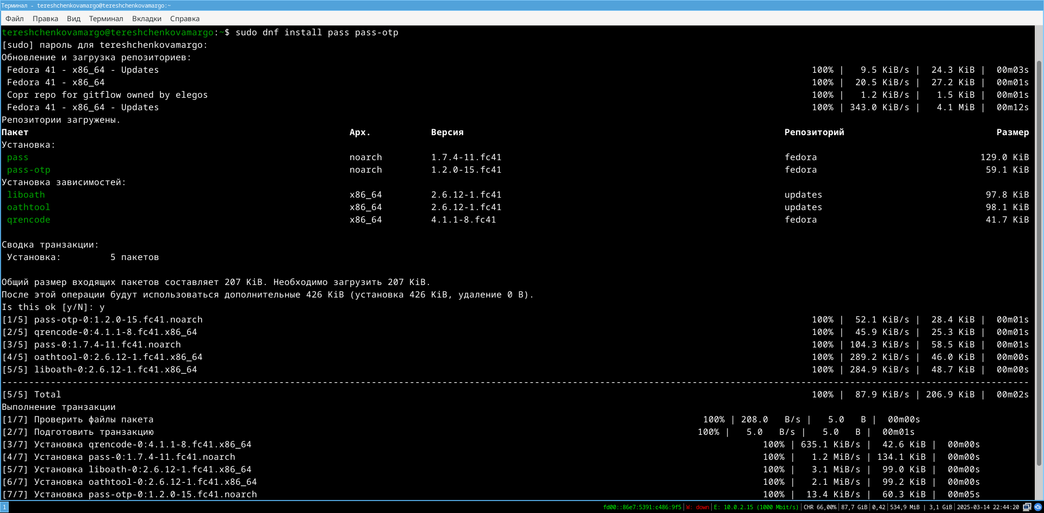

Рис. 1: Установка Pass

Устанавливаю gopass

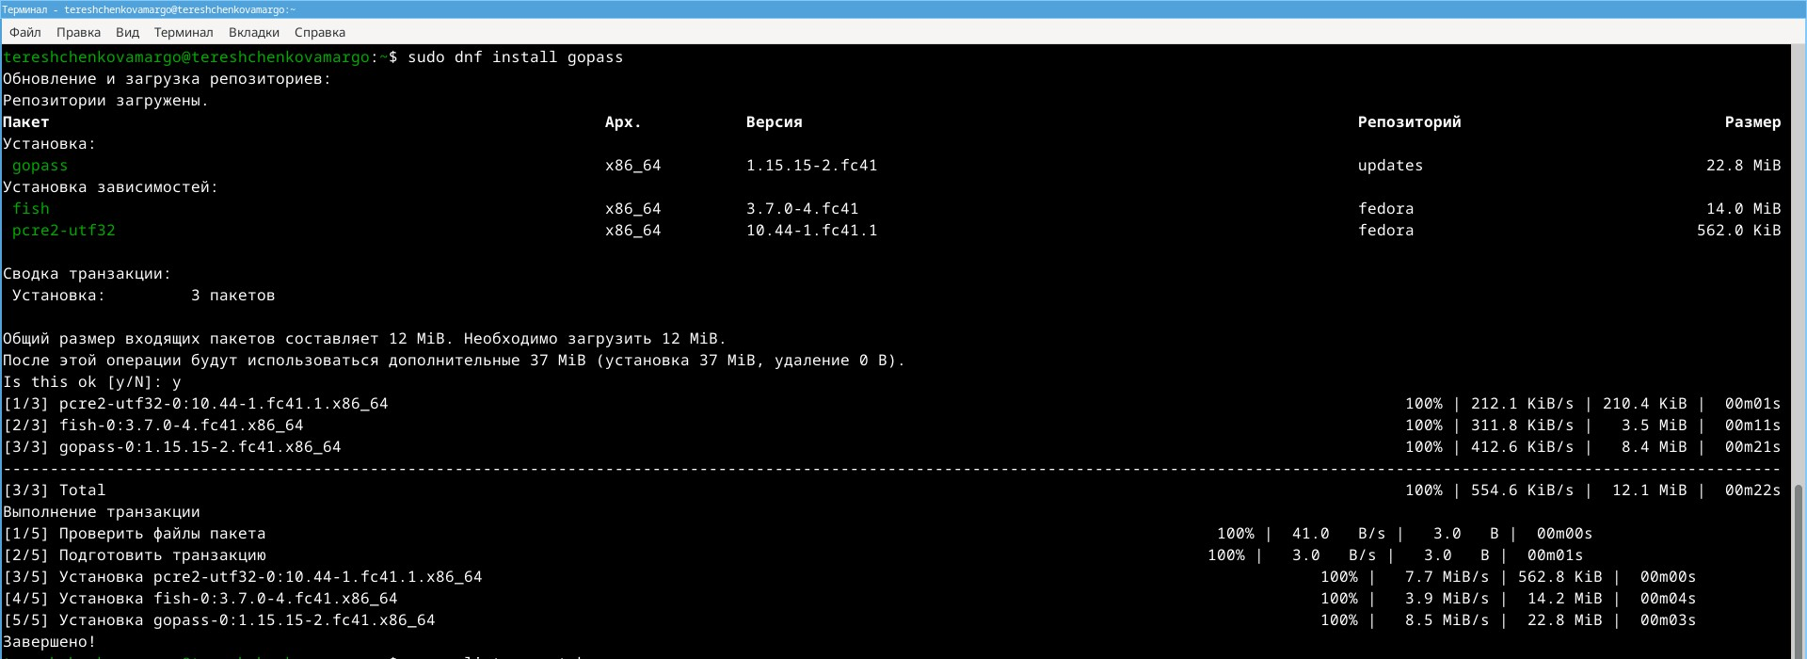

Рис. 2: Установка gopass

### 3.1.2 Настройка

Просмотриваю списки ключей gpg.

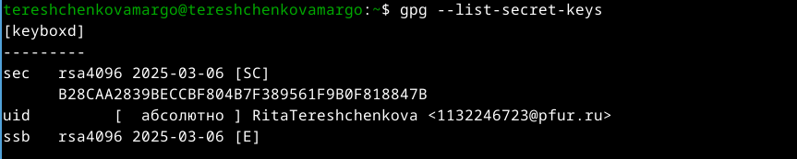

Рис. 3: Просмотр списка ключей

Вижу, что ключ есть, поэтому инициализирую хранилище.

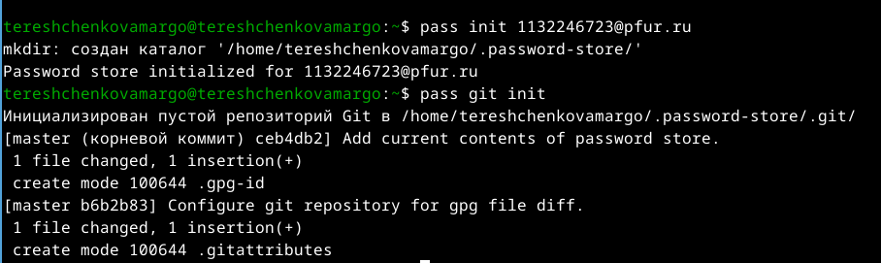

Рис. 4: Инициализация хранилища

### 3.1.3 Настройка формата коммитов

Был инициализирован package.json с настройками:

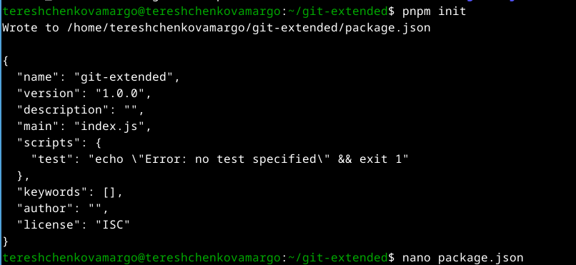

Рис. 5: Инициализация package.json

Добавлена конфигурация для commitizen:

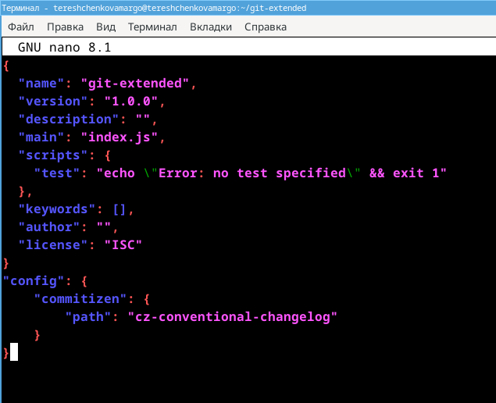

Рис. 6: Добавление конфигурации

После этого были добавлены файлы и выполнен коммит через git cz:

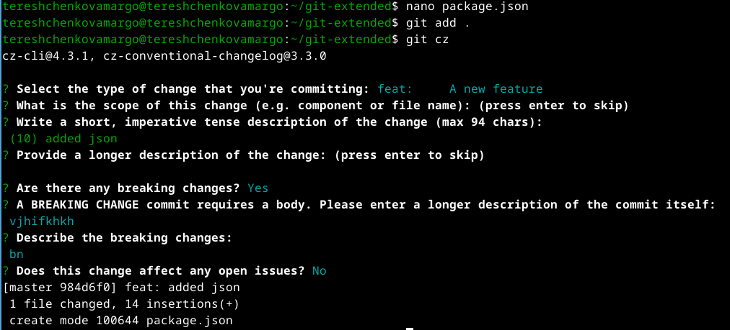

Рис. 7: Добавление файлов и выполнение коммита

## 3.2 Конфигурация git-flown

Выполняю инициализацию.Установливаю префикс для версий v. Проверяю, что активная ветка — develop и загружаю весь репозиторий.

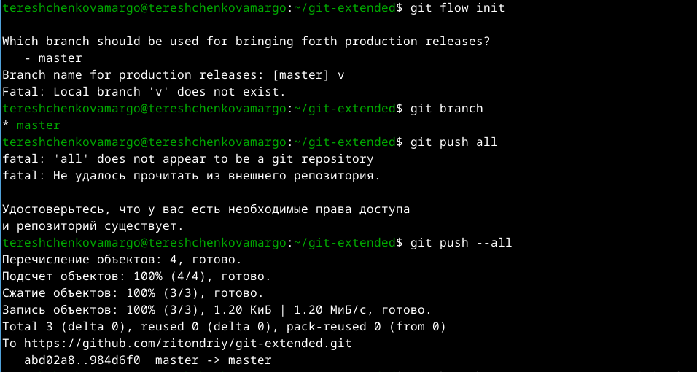

Рис. 8: Добавление файлов и выполнение коммита

## 3.3 Создание релиза

Создаю релиз 1.0.0;

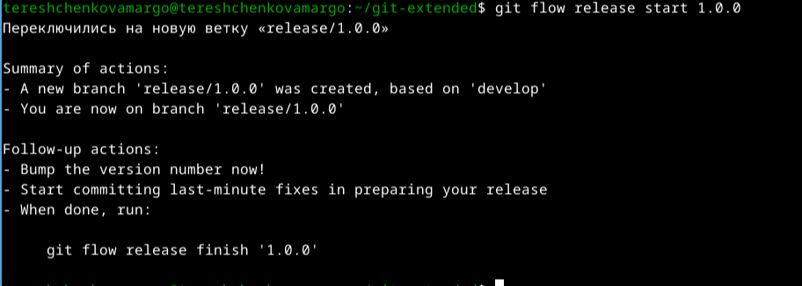

Рис. 9: Создание релиза 1.0.0

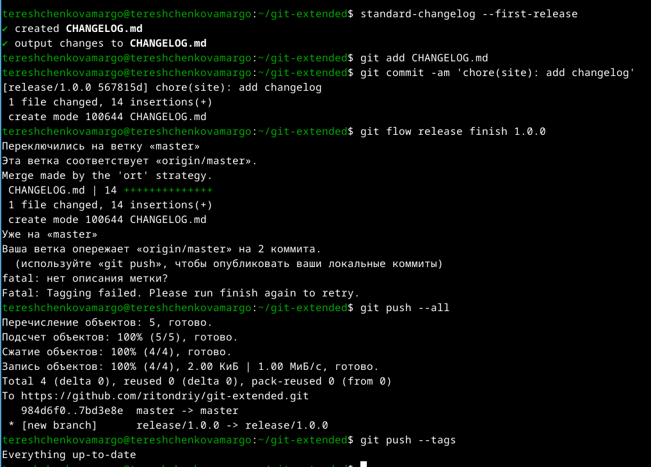

Рис. 10: Создание релиза 1.0.0

Создаю релиз на GitHub с помощью команды: **gh release create v1.0.0 -F CHANGELOG.md**



Рис. 11: Создание релиза на GitHub

## 3.4 Работа с репозиторием

### 3.4.1 Разработка новой функциональности

Создана ветка новой функциональности с помощью команды: **git flow feature start feature_branch**. После внесения изменений выполнено объединение с develop **git flow feature finish feature_branch**. Создаю новый релиз 1.2.3: **git flow release start 1.2.3**. Обновляю package.json, затем выполняю генерацию журнала изменений и коммит Завершаю релиз и отправляю на GitHub.

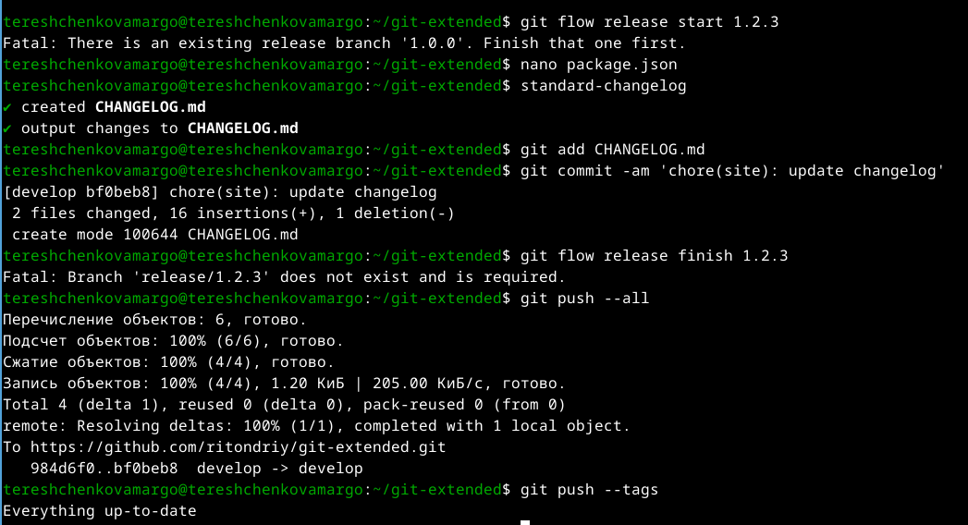

Рис. 12: Работа с репозиторием

# 4 Выводы

Познакомилась с pass, gopass, native messaging, chezmoi. Научилась пользоваться этими утилитами, синхранизировать их c git.

# Список литературы

:::